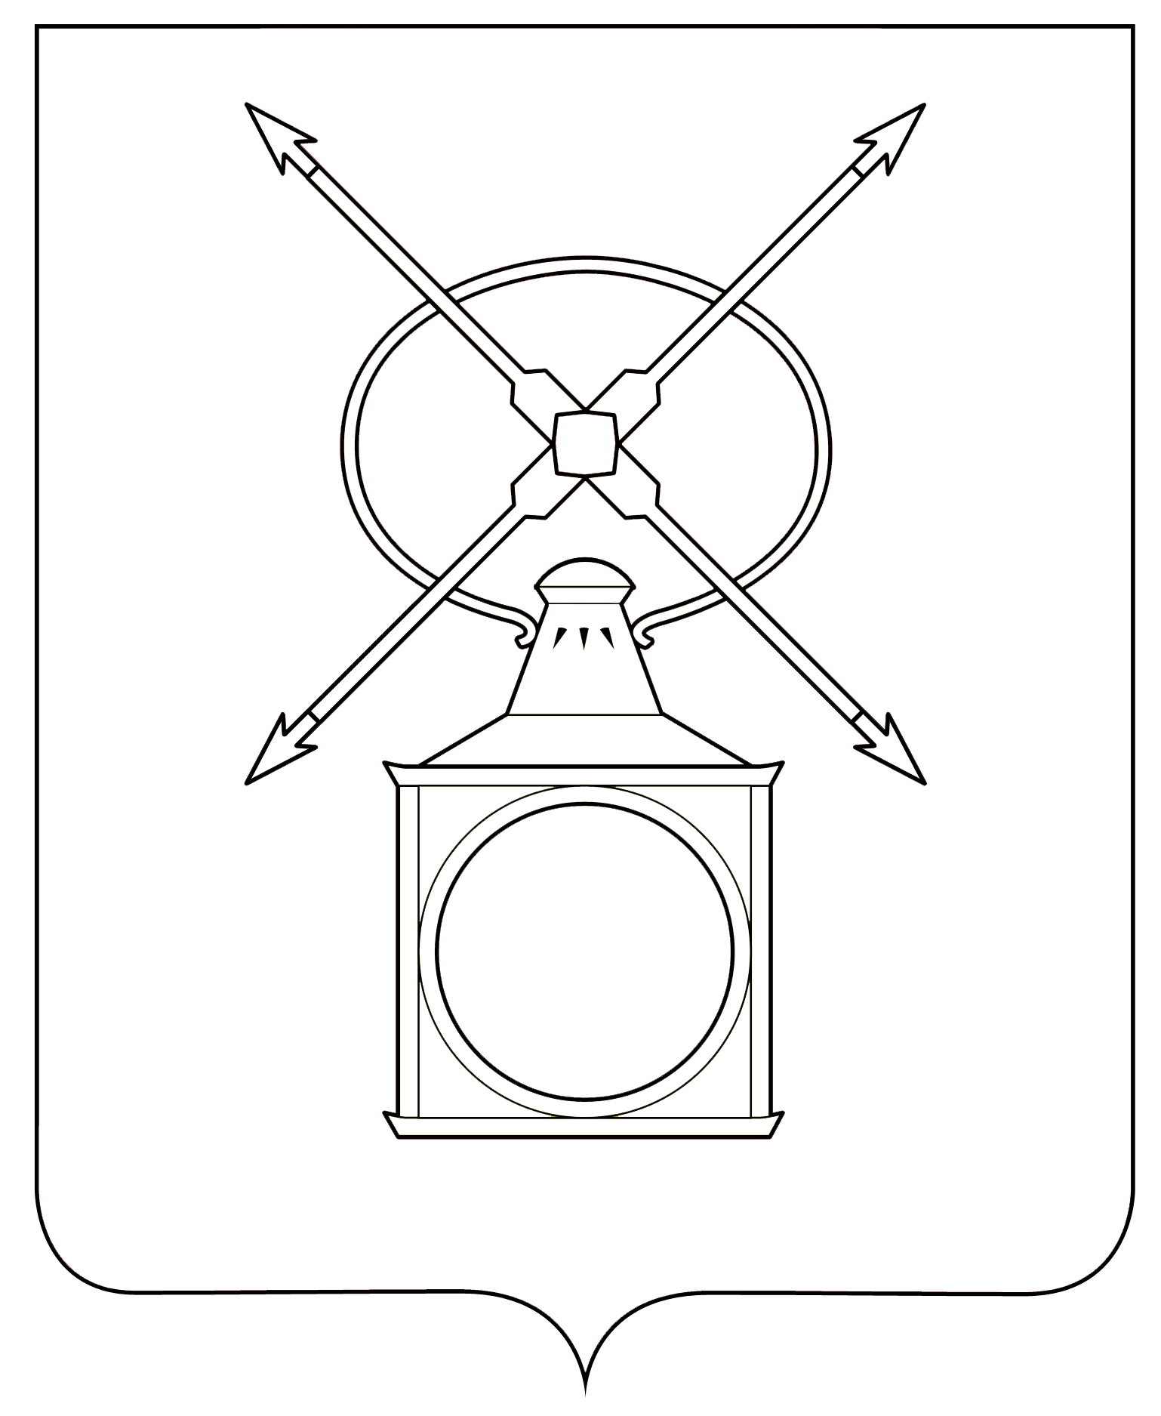
АДМИНИСТРАЦИЯ
ГОРОДСКОГО ПОСЕЛЕНИЯ РУЗАЕВКА
РУЗАЕВСКОГО МУНИЦИПАЛЬНОГО РАЙОНА
РЕСПУБЛИКИ МОРДОВИЯ

П О С Т А Н О В Л Е Н И Е

07.12.2023 № 2026

г. Рузаевка

О проведении конкурса на лучшую новогоднюю игрушку

В целях выявление лучших по образному и цветовому решению елочных игрушек (гирлянд) для новогодней елки, устанавливаемой на территории городского поселения Рузаевка администрация городского поселения Рузаевка
постановляет:
1. Организовать и провести конкурс на лучшую новогоднюю игрушку.
2. Утвердить Положение о проведении конкурса на лучшую новогоднюю игрушку (Приложение №1).
3. Утвердить состав жюри (Приложение №2).
4. Настоящее постановление вступает в силу со дня подписания и подлежит размещению на официальном сайте органов местного самоуправления городского поселения Рузаевка.
5. Контроль за исполнением настоящего постановления оставляю за собой.

Глава администрации
городского поселения
Рузаевка А.Ю. Домнин

Приложение № 1
к постановлению администрации городского поселения Рузаевка
07.12.2023 года № 2026

ПОЛОЖЕНИЕ
о проведении конкурса на лучшую новогоднюю игрушку

I. Цели и задачи конкурса

  - Целью конкурса является выявление лучших по образному и цветовому решению елочных игрушек (гирлянд) для новогодней елки, устанавливаемой на территории городского поселения Рузаевка.
  - Задачи конкурса: – вовлечение детей в творческий процесс по изготовлению авторской елочной игрушки; - создание праздничной атмосферы в предновогодние дни.

II. Сроки проведения конкурса

2.1. Прием конкурсных заявок: с 11 по 15 декабря 2023 года.
2.2. Объявление результатов Конкурса: 18 декабря 2023 год.

III. Общее руководство конкурсом

Организатором конкурса выступает Администрация городского поселения Рузаевка.
Результаты оценивает жюри конкурса.

IV. Порядок и условия проведения конкурса
4.1. Конкурсные заявки с прилагаемыми материалами лично передаются Организатору по адресу: г. Рузаевка ул. Ленина д.79 каб. 6.
4.2. Организатор оставляет за собой право присуждать специальные призы за отдельные работы.
4.3. Предоставленные на конкурс работы участникам не возвращаются.

V. Участники конкурса

В конкурсе могут принимать участие дети от 7 до 15 лет.

VI. Требования, предъявляемые к конкурсным работам
6.1. На конкурс представляются игрушки или гирлянды, изготовленные собственными руками, которые будут размещены на новогодней елке, установленной на территории городского поселения Рузаевка. Минимальный размер игрушки 50х50х50см, максимальный 150х150х150см и желательный размер гирлянд от 300 см х 25см. Елочная новогодняя игрушка может быть выполнена из любых материалов (пластиковых бутылок, жестяных банок, упаковочных материалов и т.д.) и должна выдерживать атмосферные явления. Они должны иметь петли, прищепки или скобы для крепления к елочным ветвям. Приветствуются всевозможные игрушки с фантазийными рисунками, различные объемные фигурки сказочных и мультипликационных персонажей, символов новогоднего праздника и наступающего года, стилизованные «сосульки», «конфеты», новогодние елки, бусы, шары и т.п. Форма созданной работы (игрушки) может быть любая: шарик, кубик, кукла, гирлянда, фонарик, сказочный персонаж. К работе, представленной в администрацию городского поселения Рузаевка (ул. Ленина д.79 каб. 6) должна быть приложена информация об участнике (ФИО, возраст, образовательное учреждение).
6.2. Представленные на Конкурс новогодние ёлочные игрушки должны соответствовать следующим критериям:
- соответствие игрушки праздничной новогодней тематике и размерам, позволяющим использовать их в украшении новогодней елки;
- оригинальность художественного дизайна;
- качество выполненной работы;
- качество крепления;
- эстетичность;
- прочность;
- безопасность.
6.3. По каждому критерию начисляется от 1 до 5 баллов.
6.4. На Конкурс не принимаются работы:
- в которых присутствуют острые металлические детали, из битого стекла.
- представленные позже срока.
6.5. Количество работ от участников Конкурса не ограничено.

VII. Порядок определения победителей и награждение

7.1. Победители конкурса определяются жюри после проведения Конкурса 18.12.2023г. О месте и времени проведения процедуры награждения участникам конкурса, вышедшим в финал, будет сообщено дополнительно в телефонном режиме.
7.2. Победителям Конкурса на лучшую новогоднюю игрушку, занявших 1-5 места вручаются дипломы, и подарки.
7.3. Итоги конкурса будут освещены на сайте Администрации городского поселения Рузаевка.

Приложение
к Положению о проведении конкурса лучшую новогоднюю игрушку

ЗАЯВКА
на участие в конкурсе на лучшую новогоднюю игрушку
от _______________________________________________________________________

Фамилия, имя, отчество участника
Дата рождения
Адрес проживания
Контактный телефон законного представителя (родителя)
Учреждение (СОШ, класс)
Наименование изделия
Мечта участника
С условиями конкурса ознакомлен(а) и согласен(а)
Дата заполнения заявки
Подпись участника

СОГЛАСИЕ
на обработку персональных данных
Я, ____________________________________________________________________ фамилия, имя, отчество ____________________________________________________________________ паспорт: серия ______ номер________ кем выдан ____________________________________________________________________ Дата выдачи «___»_______________________________________________________ адрес регистрации по месту жительства: ____________________________________________________________________

с целью участия в городском конкурсе «Лучшая новогодняя игрушка» даю согласие организатору конкурса – администрации городского поселения Рузаевка, расположенному по адресу: город Рузаевка, улица Ленина, д. 79, на обработку в документальной и/или электронной форме нижеследующих персональных данных: - фамилия, имя, отчество; дата рождения; место рождения; пол; гражданство; место учебы; - паспортные данные, адрес места жительства, дата регистрации по месту жительства, номер телефона, адрес электронной почты. Настоящее согласие предоставляется на осуществление любых действий в отношении моих персональных данных, которые необходимы или желаемы для достижения указанных выше целей, включая (без ограничения) сбор, систематизацию, накопление, хранение, уточнение (обновление, изменение), использование, распространение (в том числе передачу третьим лицам - в соответствии с действующим законодательством), обезличивание, блокирование, а также осуществление любых иных действий с персональными данными, предусмотренных Федеральным законом от 27 июля 2006 года № 152-ФЗ «О персональных данных». Я проинформирован(а), что персональные данные обрабатываются неавтоматизированным и автоматизированным способами обработки. Согласие действует до 31 декабря 2023 года. Я подтверждаю, что, давая согласие на обработку персональных данных, я действую своей волей и в своих интересах. *Согласие на обработку персональных данных несовершеннолетнего заполняет законный представитель несовершеннолетнего.

«__» _________ 2023 г. __________________ /подпись/

Приложение № 2
к постановлению администрации городского поселения Рузаевка
от 07.12.2023 года № 2026

СОСТАВ ЖЮРИ
- Домнин А.Ю. – Глава администрации городского поселения Рузаевка, председатель оргкомитета.
- Матюшкина Н.П. – Первый заместитель Главы администрации по вопросам архитектуры и градостроительства, заместитель председателя оргкомитета;
- Косынкин В.А. – руководитель аппарата администрации городского поселения Рузаевка, заместитель председателя оргкомитета.

Члены жюри:
- Антонова Т.Г. – директор МБУ городского поселения Рузаевка «Градпроект»;
- Демчук Б.С. – Первый заместитель Главы администрации;
- Жувайкина Е.М. – заместитель директора МКУ «ИМЦ» (по согласованию);
- Резяпкина Л.Н.– главный редактор АНО "Информационно-аналитическая редакция "Рузаевские новости" (по согласованию);
- Рузманова О.А. – ведущий специалист по связям с общественностью.

